Tải xuống VLC ở đây: <https://www.videolan.org/>

Mở VLC và chọn Media -> Open Network Stream.

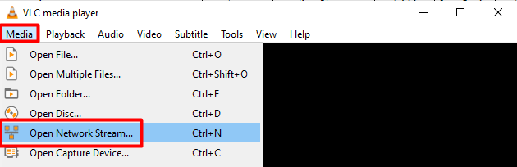

Thực hiện dán đường dẫn stream, và chọn Convert.

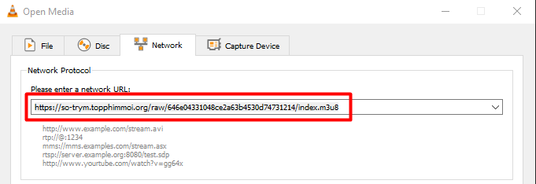

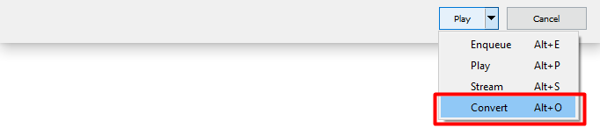

Chọn chất lượng H264 + MP3 (MP4) và chọn nơi lưu file, sau đó nhấn Start.

